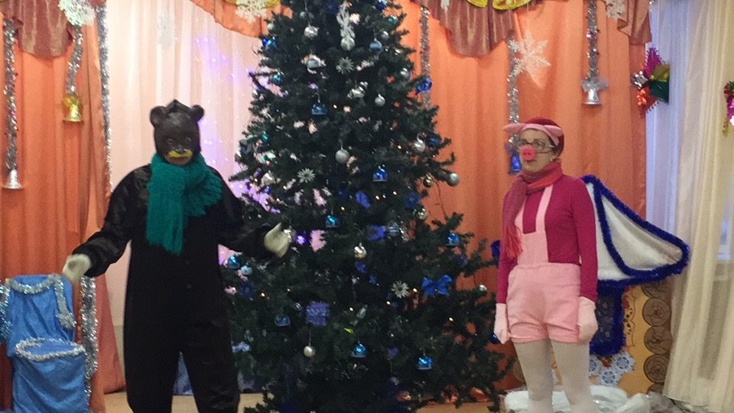РАЗВЛЕЧЕНИЕ ДЛЯ ДЕТЕЙ
«ДО СВИДАНИЯ, ЁЛОЧКА»

Музыкальный руководитель – Шумилова А.С.

Отшумели новогодние праздники, пришло время снимать игрушки с елки, прятать их в коробки до следующего Нового года. Но как можно расстаться с новогодней красавицей, не поблагодарив ее за чудесные дни.
Вот и в детском саду «Черемушка» корп.2, 11 января 2019 года прошёл праздник «Прощания с ёлочкой».
Мероприятия были наполнены радостью встречи старых друзей и приятными воспоминаниями о прошедших праздниках. Праздник получился содержательным, очень эмоциональным и интересным для воспитанников.
Неожиданно для всех на празднике появился Поросёнок Чуня, который пришел, что бы унести ёлочку в лес к Деду морозу. Одному маленькому поросенку не по силам была эта задача, поэтому в помощники позвали лесного богатыря – медведя.
Ребята не только играли у ёлочки вместе с веселым поросенком Чуней (воспитатель – Калинина Л.Н.) и дружелюбным медведем (педагог – психолог Максимова Н.Н.), но и устроили настоящий концерт для гостей и друг для друга, исполняя свои любимые зимние песенки и задорные танцы.
Интересным открытием для лесного Мишки стал детский музыкальный оркестр и те, произведения, что с радостью исполняют ребята.
Самым волнительным моментом для ребят было само прощание с ёлочкой до следующего года.
Как здорово, что мы можем создать небольшое волшебство для наших детей, ведь детство так прекрасно, особенно, когда веришь в чудеса!

